ОГЛАВЛЕНИЕ

Введение | 3
1 Теоретические аспекты выбора методов и технологий профессионального обучения в процессе проведения занятий ……………………………………… | 5
1.1. Активные и интерактивные методы и технологии профессионального обучения …………………………………………………… | 5
1.2. Вузовская лекция: виды, структура и технология проведения ………. | 11
1.3. Практические и семинарские занятия как активные формы проведения занятий ……………………………………………………………… | 21
2 Анализ учебно-методического обеспечения дисциплины ………………….. | 27
3 Разработка проекта лекции и практического занятия……………………….. | 33
Заключение………………….………………….………………….……………… | 45
Список литературы…………………………….………………….……………… | 46

Введение
Цель выполнения научно-исследовательской работы заключается в освоение методики проведения всех этапов научно-исследовательских работ – от постановки задачи исследования до подготовки статей, заявок на получение гранта, участия в конкурсе научных работ и т.д., вплоть до написания магистерской диссертации.
Для достижения поставленной цели были определены следующие задачи:
- проведение сбора, анализа и обобщения научного материала по теме выпускной квалификационной работы (магистерской диссертации);
- разработка оригинальных научных предложений и научных идей для подготовки выпускной квалификационной работы (магистерской диссертации);
- получить навыки самостоятельной научно-исследовательской работы;
- получить навыки практического участия в научно-исследовательской работе коллектива исследователей.
Местом прохождения производственной практики (научно исследовательской работы) является кафедра «Информатики и информационных технологий» Нижегородского института управления РАНХиГС. Период прохождения практики с 06.06.2019г. по 01.08.2019г.
В научно-исследовательской работе были изучены следующие аспекты машинного обучения:
- определение машинного обучения и задачи, которое оно решает;
- изучение требований к данным для проведения машинного обучения;
- очистка и подготовка данных для создания моделей машинного обучения;
- алгоритмы машинного обучения, их отличия, достоинства и недостатки;
- подбор гиперпараметров моделей машинного обучения;
- методы оценки полученных моделей.

Глава 1. Введение в машинное обучение.

Машинное обучение представляет собой науку программирования компьютеров для того, чтобы они могли обучаться на основе данных. Компьютерная программа обучается на основе обучающего опыта по отношению к задаче и оценке производительности, если производительность на задаче, измеренная посредством производительности, улучшается с опытом. Примеры, которые использует система машинного обучения называются обучающим набором или «training set», а пример обучающим образцом или «training sample». Оценка производительности программы машинного обучения – точность «accuracy». Применение машинного обучения особенно актуально в нетривиальных задачах программирования.

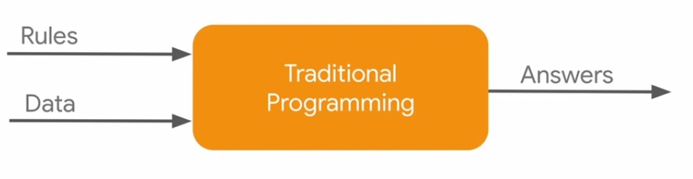
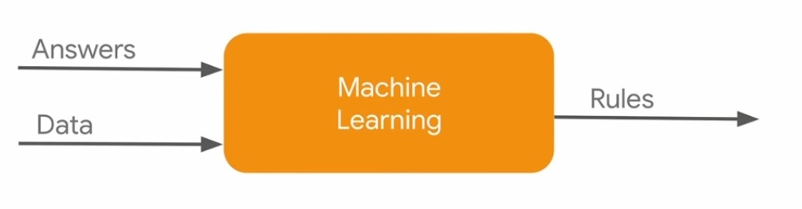
Рисунок 1.1 – Традиционный подход и подход с использованием машинного обучения.

К примеру, в задаче определения спам сообщений в электронной почте придется выработать список правил, а потом длинный список исключений, который постоянно необходимо изменять. На рисунке 1.2 изображена схема традиционного подхода к программированию.

Оценка работы программы
Изучение задачи
Написание правил

– +
Анализ ошибок
Запуск

Рисунок 1.2 Схема традиционного подхода к программированию.

В противоположность данному подходу спам фильтр, созданный на основе машинного обучения будет сам распознавать, слова и фразы, прогнозирующие спам, обнаруживая встречающиеся шаблоны в примерах спам сообщений, относительно примеров обычных сообщений. В этом случае код программы оказывается намного короче, а программа работает более точно. В случае, если в данных будут внесены изменения, при традиционном подходе нужно будет добавлять новые правила в код, а в случае использования машинного обучения программа, после получения новых данных, маркированных спам сообщений, начнет самостоятельно, без вмешательств в код программы, определять новые типы спама.

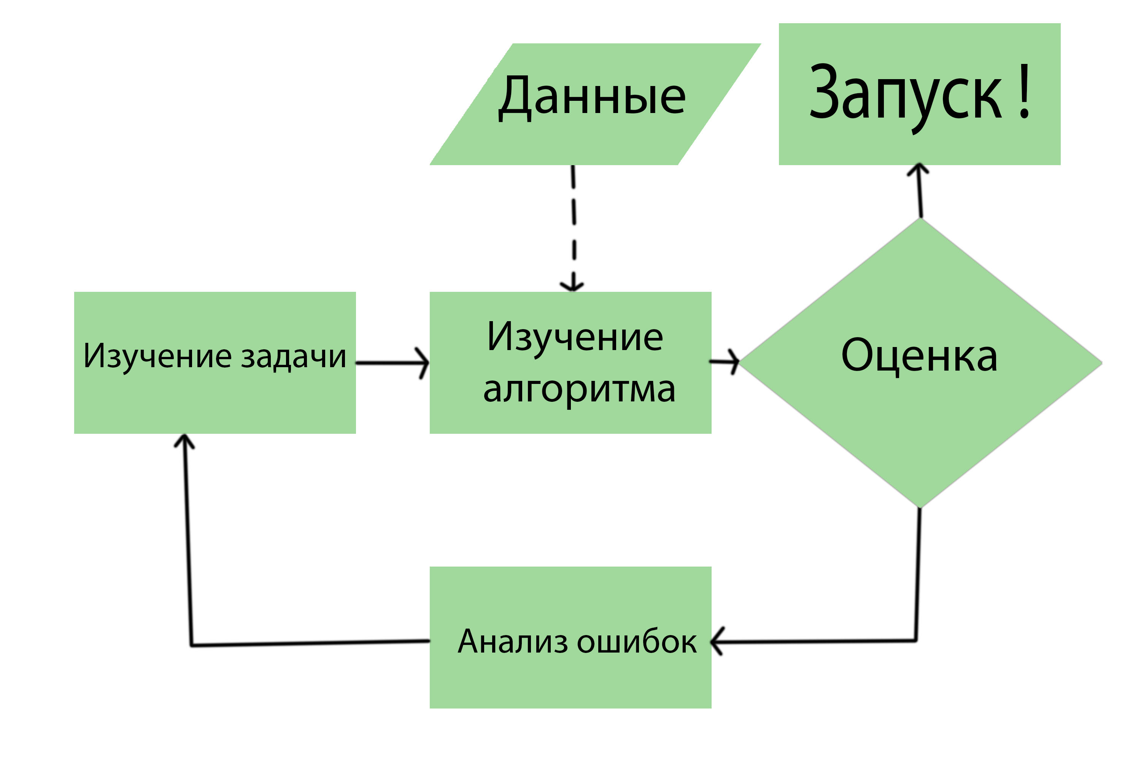
Рисунок 1.3 – Подход и подход с использованием Машинного обучения.

Машинное обучение может быть полезно для изучения и анализа полученного решения, которое выработали алгоритмы при решении задач. Анализ найденных взаимосвязей иногда может помочь найти неожиданные взаимосвязи для лучшего понимания задачи. Использование приемов машинного обучения может помочь обнаружить шаблоны, которые не удалось обнаружить сразу – это называется глубинным анализом данных (Data mining).
Таким образом машинное обучение хорошо подходит для решения следующих видов задач:
- Задачи, в которых необходимо прописать большое количество правил, а затем исключений – использование машинного обучения не только упростит и сократит код программы, но и зачастую будет работать намного лучше;
- Сложные задачи, для которых не существует традиционных решений могут быть решены с помощью примемов машинного обучения;
- В случае необходимости постоянного изменения правил, машинное обучения может адаптироваться к новым данных изменяя свои алгоритмы решения;
- При необходимости огромных объемов данных и сложных задачах.
Рис. МО может помочь учиться людям.

Существует несколько типов машинного обучения, представленных в таблице 1 – Типы систем машинного обучения.
Таблица 1 – Типы систем машинного обучения
№ п/п | Контроль над обучением | Процесс обучения | Тип построения обучения
1 | Обучение с участием человеческого контроля или обучение с учителем (supervised learning). В этом случае в модель для обучения загружаются заранее размеченные данные, к примеру, для бинарной классификации. | Динамическое обучение. | Работающие с известными данными, измеряющие расстояние между точками.
2 | Обучение без учителя или кластеризация. В данном случае программа может самостоятельно распознать и разделить целевую переменную на несколько образцов (unsupervised learning). | Пакетное обучение. | Алгоритмы выявляющие шаблоны и строящие модели.
3 | Частичное обучение и обучение с подкреплением.

Перечисленные в таблице типы могут быть скомбинированными между собой, к примеру, модель глубокой нейронной сети, которая может обучаться в процессе работы (на лету), обученная на размеченных данных будет: динамической, основанной на моделях системой обучения с учителем. Рассмотрим более подробно каждый из типов машинного обучения.
Первой классификацией является тип контроля при обучении моделей МО. Четыре главных типа: Обучение с учителем, обучение без учителя, частичное обучение и обучение с подкреплением.
Рисунок - Помеченный обучающий набор для обучения с учителем
Обучение с учителем.
При обучении с учителем целевая переменная должна быть заранее промаркирована правильными ответами – метками (labels). Типичной задачей обучения с учителем является задача бинарной классификации. Алгоритм обучается на многих примерах промаркированных, к примеру, True и False или 1 и 0, после чего может классифицировать новые данные. Так же алгоритм может классифицировать любое другое количество вариантов значений в целевой переменной.
Другой типичной задачей является прогнозирование какого-либо либо числового значения, такого как стоимость объекта недвижимости, подержанного автомобиля или количества молекул в веществе, на основе значений признаков (features), которые так же называются прогнозаторами (predictor). Задачи данного типа, для прогнозирования числовых значений, называются регрессией. Для обучения системы необходимо, так же как с задачами классификации, использовать много примеров с прогнозаторами и метками.
Вставить картинку про регрессию и новое значение.

Некоторые алгоритмы регрессии могут использоваться для задач классификации и наоборот. Эти алгоритмы могут выдавать значения, соответствующие вероятности отношения к целевому классу, к примеру True(False) с вероятность 17%.

Обучение без учителя.
В случае использовании алгоритма без учителя

Заключение

Целью прохождения производственной педагогической практики является приобретение навыков и опыта педагогической деятельности при выполнении основных функций преподавателя образовательной организации высшего образования.
Местом прохождения педагогической практики является кафедра «Информатики и информационных технологий» Нижегородского института управления РАНХиГС.
В ходе прохождения производственной педагогической практики были получены следующие результаты:
- была изучена актуальная научная литература по применению активных и интерактивных педагогических технологий в высшей школе;
- проведен анализ учебно-методического обеспечения дисциплины «Методы извлечения и обработки данных», были изучены ФГОС по направлению подготовки 09.03.03 «Прикладная информатика» (уровень бакалавриата), учебный рабочий план, рабочая программа дисциплины «Методы извлечения и обработки данных»;
- проведен анализ учебно-методической литературы, лабораторного и программного обеспечения по дисциплине «Методы извлечения и обработки данных»;
- были разработаны план занятия и конспект лекции и практического занятия по дисциплине «Методы извлечения и обработки данных» по темам, связанным с научно-исследовательской работой;
- получены представления о современных информационных образовательных технологиях;
- получены навыки ведения самостоятельной научно-педагогической деятельности, организационной и воспитательной работы.

Список литературы

1. Приказ Минобрнауки России от 12.03.2015 N 207 "Об утверждении федерального государственного образовательного стандарта высшего образования по направлению подготовки 09.03.03 Прикладная информатика (уровень бакалавриата)" (Зарегистрировано в Минюсте России 27.03.2015 N 36589) [Электронный ресурс] http://fgosvo.ru/uploadfiles/fgosvob/090303.pdf (дата обращения 01.04.2019).
2. Азимбаев Д.Ж., Куан И.А., Искусственный интеллект и машинное обучение/ Д.Ж. Азимбаев, И.А. Куан, И.В. Гулида//
Вестник современных исследований. - 2019. - № 1.3 (28). - с. 6-7.
3. Активные и интерактивные образовательные технологии (формы проведения занятий) в высшей школе: учебное пособие / сост. Т.Г. Мухина. – Н.Новгород: ННГАСУ, 2013. – 97 с.
4. Балмер С. Будущее компьютерной науки за машинным обучением / С. Балмер// Открытые системы. СУБД. - 2014.- №10.
5. Галимов Р.Г. Основы алгоритмов машинного обучения – обучение без учителя/ Р.Г. Галимов//Аллея науки. - 2017. - Т. 1. -№ 14. - с. 807-809.
6. Крутов Б.С., Августинович С.А. Машинное обучение в банковской сфере/ Б.С. Крутов, С.А. Августинович и др. //Вестник современных исследований. - 2018.- № 6.3 (21). - с. 490-492.
7. Панфилова, А.П. Инновационные педагогические технологии: Активное обучение: учеб. пособие для студ. высш. учеб заведений /А.П.Панфилова. – М.: Издательский центр «Академия», 2009. – 192с.
8. Рабочая программы дисциплины (модуля) Б1.В.ДВ.8.1 Методы извлечения и обработки данных направления подготовки (специальность) 09.03.03. Прикладная информатика [Электронный ресурс] https://niu.ranepa.ru/studentam-i-slushatelyam/rabochie-programmy-uchebnykh-distsiplin/index.php?sphrase_id=319627 (дата обращения 01.04.2019).
9. Ступина, С.Б. Технологии интерактивного обучения в высшей школе : уч. - метод. пособ. / С.П. Ступина. – Саратов: Издательский центр «Наука», 2009. – 52 с.
10. Халперн, Д. Психология критического мышления / Д. Халперн. – СПб.: Питер, 2000. – 512 с.
11. Machine learning for data cleaning and unification [Электронный ресурс] https://towardsdatascience.com/machine-learning-for-data-cleaning-and-unification-b3213bbd18e (дата обращения 07.04.2019)
12. Titanic: Machine Learning from Disaster [Электронный ресурс] https://www.kaggle.com/c/titanic/overview/description (дата обращения 09.04.2019).

